Modificaciones para El proyecto S.A.R.I.

La Primera modificación que se hará será el poner las cadenas de conexión en el webconfig. Para hacer esto en la solución de visual se van a menú Proyecto, Seleccionan Propiedades [Proyecto] y se van hasta la parte de configuración y ahí dan de alta su cadena de conexión

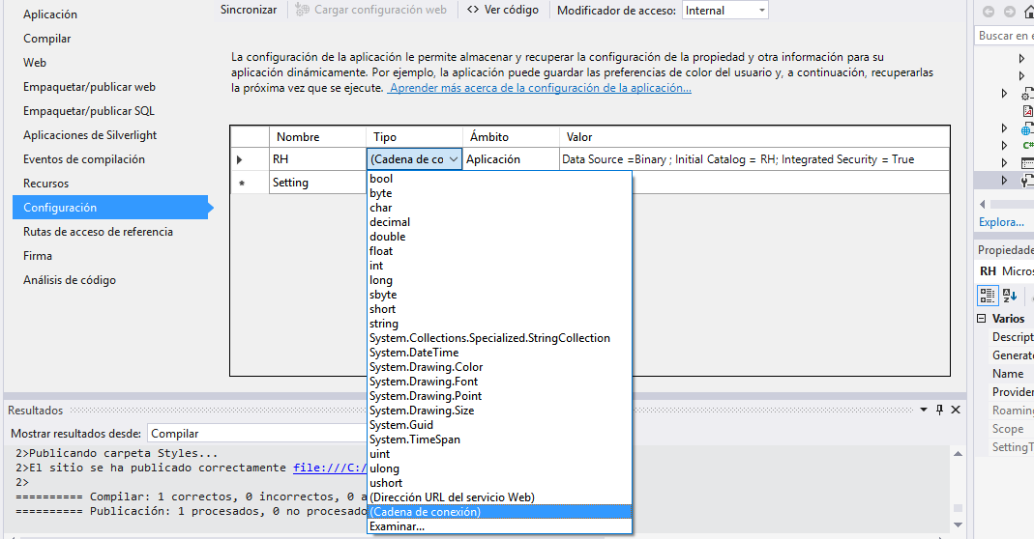

Para obtener su cadena de conexión lo hacen de la siguiente manera

public string cadConexion =System.Configuration.ConfigurationManager.ConnectionStrings[2].ToString();

Siendo el número que esta entre corchetes el índice de la cadena de conexión el proyecto ya tiene 3 cadenas por lo que se agregara será a partir del índice 3.

El siguiente cambio que se hará será la validación de la Sesión

Por La aplicación no permitirá el acceso a ningún formulario de inserción o edición por lo que en el archivo con extencion cs del MasterPage que tiene su proyecto se hara la validación de la sesión y eso se realizara de la siguiente manera:

# Paso 1: Identificar el masterPage que usa mi formulario

Lo primero que tienen que hacer es buscar la carpeta en la que se adjuntó su Proyecto en la imagen se ven las carpetas.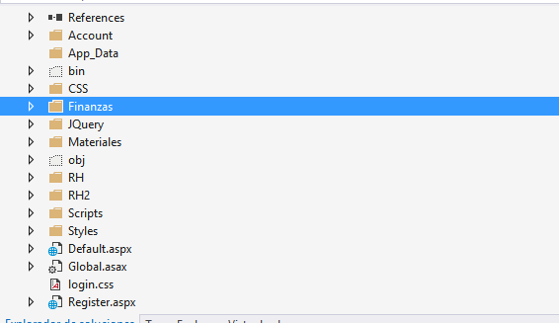

Algo que se le modifico a algunos Proyectos fue Sacar el Default.aspx al directorio Raíz de la carpeta de su proyecto, esta es la página que principal de su proyecto, ejemplo.



Esa es la página Defaul.aspx para mi proyecto y se encuentra en la dirección Relativa /RH/Default.aspx

El master Page no lo moví por lo que se encuentra en la ruta donde lo pusieron, abren su master page tienen que agregarle un botón de cerrar sesión, y el código siguiente que es el que validara la sesión.

# Paso 2: Agregar el código de validación al método Page_Load del MasterPage

User es una clase que se encuentra definida dentro del formulario Login por lo que para usarla tienen que agregar el nombre de espacios,

protected void Page_Load(object sender, EventArgs e)

{

User u = (User)Application["user"];

if (!u.Valido)

Response.Redirect("/");

}

catch (Exception x) { Response.Redirect("/"); }

}

Lo que hacemos es recuperar la variable de aplicación y que es la que se valida en el Login y la verificamos que sea válido, si no es válido simplemente redirige al directorio raíz de todo el proyecto, que es el formulario de inicio de sesión

# Botón Cerrar Sesión

Y para el botón de cerrar sesión simplemente le asignan null a la variable de aplicación y redirigen al directorio raíz de la aplicación web de esta manera

Application["user"]=null;

Response.Redirect("/");

Eso iría en su botón cerrar sesión.

El último Cambio solo sería que en su master page agreguen el menú de navegación para poder abrir sus diferentes formularios, el menú es como el que se muestra en la imagen.

